**Documentation pour la creation des diagrammes de concepetion**

**Organisation des responsabilités par module (format Use Case):**

| **Module (Use Case)** | **Tâche** | **Acteur(s) Responsable(s)** |
| --- | --- | --- |
| **Gérer les comptes** | Création de compte (Login & mot de passe) | Manager, Chef Projet, Responsable RH, Responsable Logistique, Chef de Base, Responsable Magasin, Responsable Achat, Responsable Maintenance, Chef Opérateur |
|  | Accès aux mots de passe | Manager |
|  | Gestion des comptes | Manager |
| **Planifier les activités** | Élaboration des listes (équipements, personnel) | Manager, Chef Projet |
|  | Planification des réalisations (Gantt chart) | Manager, Chef Projet |
|  | Planification de mobilisation des équipements et personnel | Manager, Chef Projet |
|  | Réception et validation des listes et plannings avec commentaires | Manager, Chef Projet, Responsable RH, Responsable Logistique, Chef de Base, Responsable Magasin, Responsable Achat, Responsable Maintenance |
| **Gérer la réception et la logistique** | Envoi et validation des Bons de Livraison (BL) | Responsable Logistique, Responsable Achat, Responsable Magasin |
|  | Réception BL et validation | Responsable Logistique, Responsable Achat, Responsable Magasin |
| **Organiser les inspections et la maintenance** | Planification des inspections, audits et maintenances (notifications envoyées aux responsables concernés) | Manager, Chef Projet |
|  | Création et vérification des checklists | Manager, Chef Projet |
|  | Vérification sur site des checklists | Chef de Base |
| **Gérer les réclamations et non-conformités** | Création d'une Action / Réclamation / Non-Conformité | Tous les acteurs |
|  | Traitement des réclamations | Personne désignée par notification |
| **Gérer la documentation** | Insertion et consultation des documents | Manager, Chef Projet, Responsable RH, Responsable Logistique, Responsable Achat, Responsable Magasin, Responsable Maintenance, Chef Opérateur |
|  | Ajout de pièces jointes | Tous les acteurs |
|  | Consultation des documents | Tous les acteurs |
| **Gérer les ressources humaines et matérielles** | Affectation des tâches | Tous les responsables selon besoin |
|  | Consultation des tâches affectées | Personne concernée par notification |
|  | Demande de service | Tous les acteurs |
|  | Demande de matériel | Tous les acteurs |
|  | Suivi et consultation des équipements | Manager, Chef Projet, Responsable Logistique, Responsable Achat, Responsable Magasin, Responsable Maintenance |
|  | Affectation et suivi du personnel | Manager, Responsable RH, Responsable Logistique |
| **Gérer les formations et indicateurs** | Demande et traitement des formations | Manager, Responsable RH |
|  | Insertion et traitement des indicateurs | Manager, Chef Projet |
|  | Consultation des indicateurs | Manager, Chef Projet, Responsable RH, Responsable Logistique |
| **Générer et consulter les rapports** | Daily Report, Weekly Report, Monthly Report, Maintenance Report | Chef de Base, Manager, Chef Projet |
|  | Consultation des rapports | Tous les acteurs |
| **Organiser les réunions** | Demande de réunion | Tous les acteurs |

📌 Acteurs principaux et leur rôle

| Acteur | Modules (Use Case) associés |
| --- | --- |
| Manager | 🔹 Gérer l'authentification (Créer les comptes, générer et envoyer les mots de passe)  🔹 Planifier les activités  🔹 Gérer la documentation  🔹 Organiser les inspections et la maintenance  🔹 Gérer les réclamations et non-conformités  🔹 Gérer les ressources humaines et matérielles  🔹 Gérer les formations et indicateurs  🔹 Générer et consulter les rapports  🔹 Organiser les réunions |
| Chef de Projet | 🔹 Planifier les activités  🔹 Gérer la documentation  🔹 Organiser les inspections et la maintenance  🔹 Gérer les réclamations et non-conformités  🔹 Gérer les formations et indicateurs  🔹 Générer et consulter les rapports  🔹 Organiser les réunions |
| Responsable RH | 🔹 Gérer les comptes  🔹 Gérer les ressources humaines et matérielles  🔹 Gérer les formations et indicateurs |
| Responsable Logistique | 🔹 Gérer la réception et la logistique  🔹 Gérer les ressources humaines et matérielles |
| Chef de Base | 🔹 Planifier les activités  🔹 Organiser les inspections et la maintenance  🔹 Gérer la documentation  🔹 Gérer les réclamations et non-conformités  🔹 Générer et consulter les rapports |
| Responsable Magasin | 🔹 Gérer la réception et la logistique |
| Responsable Achat | 🔹 Gérer la réception et la logistique |
| Responsable Maintenance | 🔹 Organiser les inspections et la maintenance  🔹 Gérer la documentation |
| Chef Opérateur | 🔹 Gérer la documentation  🔹 Gérer les réclamations et non-conformités |

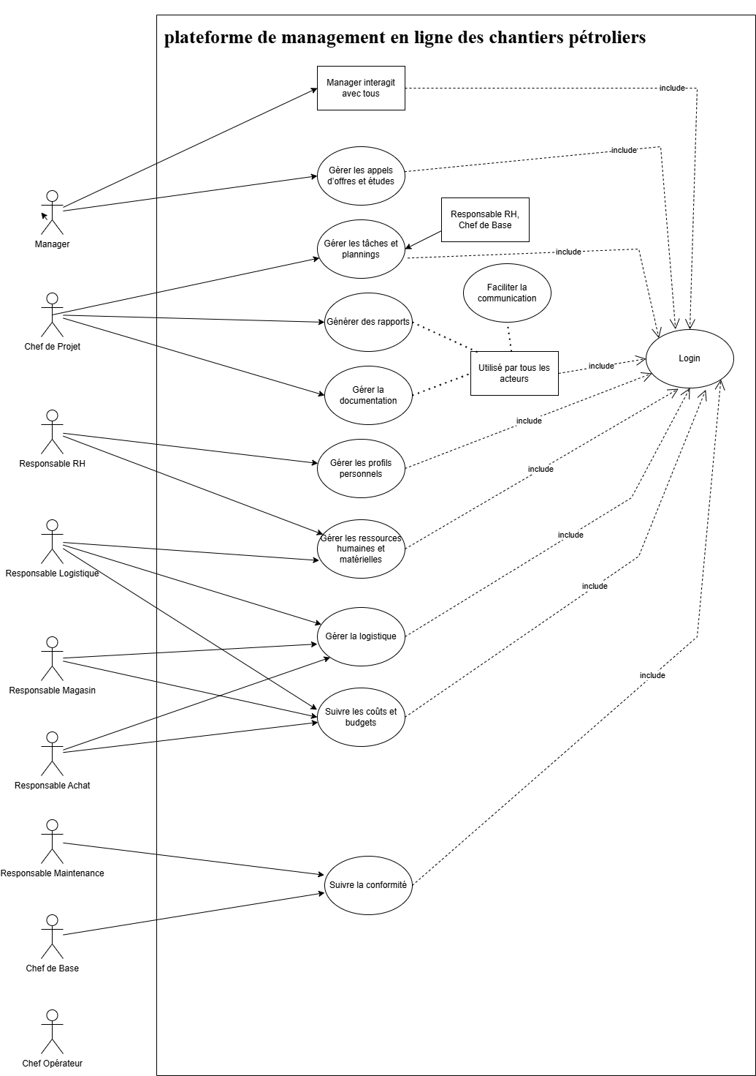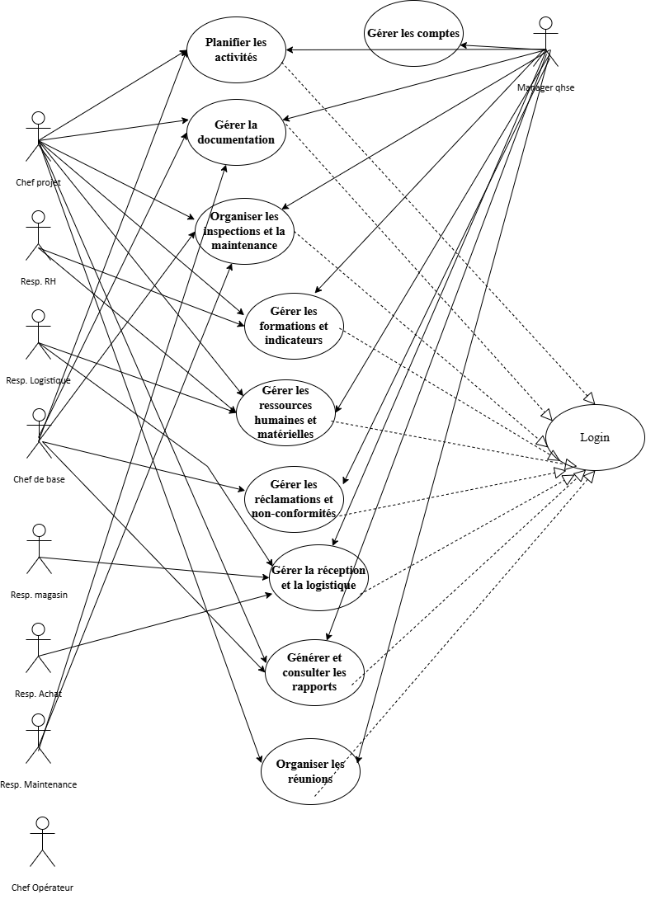

Diagramme de classe

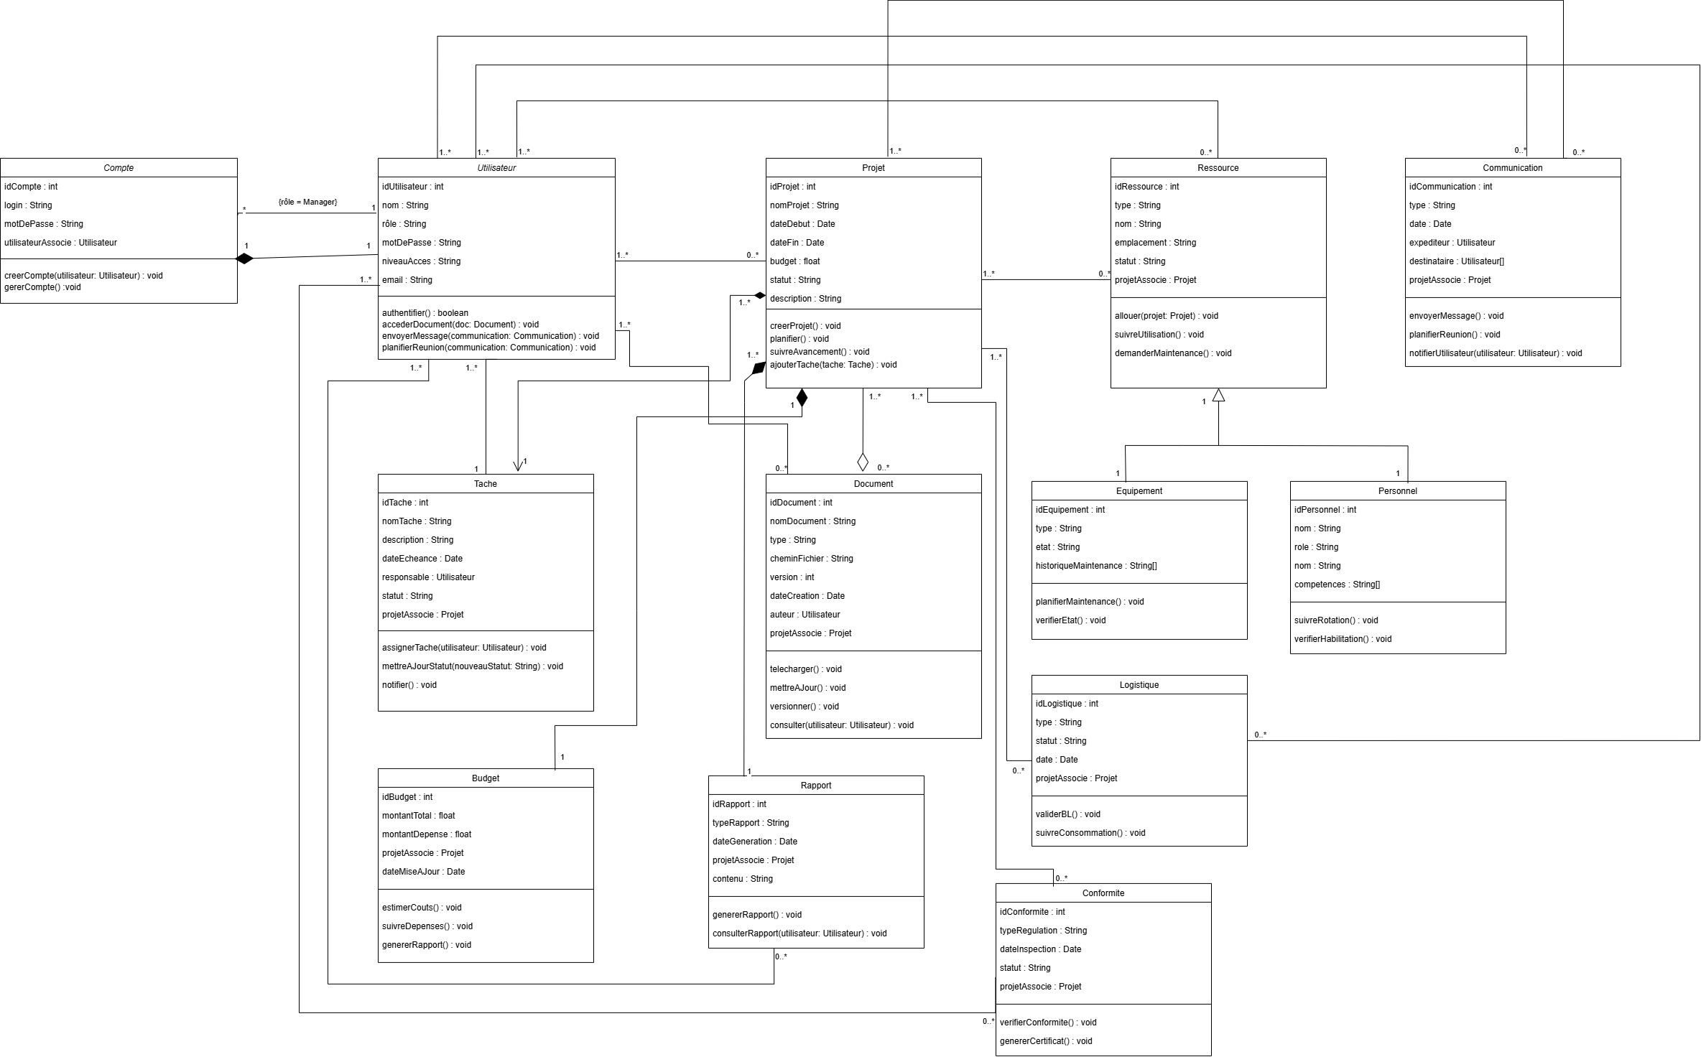

### . Relations entre les classes

Maintenant, je vais détailler les relations entre ces classes, en utilisant les concepts UML (association, héritage, dépendance, agrégation, composition) et les multiplicités :

#### 1. Utilisateur ↔ Projet

* **Type** : Association
* **Description** : Un Utilisateur gère un ou plusieurs Projets.
* **Multiplicité** : 1..* (Utilisateur → Projets), 0..* (Projet → Utilisateurs)

#### 2. Utilisateur ↔ Tache

* **Type** : Association
* **Description** : Un Utilisateur est assigné à une ou plusieurs Taches.
* **Multiplicité** : 1..* (Utilisateur → Taches), 1 (Tache → 1 Utilisateur)

#### 3. Projet ↔ Tache

* **Type** : Composition
* **Description** : Un Projet contient plusieurs Taches (si le Projet est supprimé, ses Taches le sont aussi).
* **Multiplicité** : 1..* (Projet → Taches), 1 (Tache → 1 Projet)

#### 4. Utilisateur ↔ Document

* **Type** : Association
* **Description** : Un Utilisateur consulte ou crée des Documents.
* **Multiplicité** : 1..* (Utilisateur → Documents), 0..* (Document → Utilisateurs)

#### 5. Projet ↔ Document

* **Type** : Aggrégation
* **Description** : Un Projet inclut plusieurs Documents (les Documents peuvent exister indépendamment).
* **Multiplicité** : 1..* (Projet → Documents), 0..* (Document → Projets)

#### 6. Projet ↔ Ressource

* **Type** : Association
* **Description** : Un Projet utilise plusieurs Ressources (Personnel, Equipement).
* **Multiplicité** : 1..* (Projet → Ressources), 0..* (Ressource → Projets)

#### 7. Ressource → {Personnel, Equipement}

* **Type** : Héritage
* **Description** : Personnel et Equipement sont des sous-classes de Ressource.

* **Multiplicité** : 1 (Ressource → 1 Personnel/Equipement), 1 (Personnel/Equipement → 1 Ressource)

#### 8. Utilisateur ↔ Ressource

* **Type** : Association
* **Description** : Un Utilisateur (ex. RH) gère des Ressources (Personnel, Equipement).
* **Multiplicité** : 1..* (Utilisateur → Ressources), 0..* (Ressource → Utilisateurs)

#### 9. Projet ↔ Budget

* **Type** : Composition
* **Description** : Un Projet a un Budget (si le Projet est supprimé, le Budget l’est aussi).
* **Multiplicité** : 1 (Projet → 1 Budget), 1 (Budget → 1 Projet)

#### 10. Projet ↔ Logistique

* **Type** : Association
* **Description** : Un Projet inclut des éléments logistiques (bons, transport).
* **Multiplicité** : 1..* (Projet → Logistiques), 0..* (Logistique → Projets)

#### 11. Utilisateur ↔ Logistique

* **Type** : Association
* **Description** : Un Utilisateur (ex. Logistique) gère des éléments logistiques.
* **Multiplicité** : 1..* (Utilisateur → Logistiques), 0..* (Logistique → Utilisateurs)

#### 12. Projet ↔ Rapport

* **Type** : Composition
* **Description** : Un Projet génère plusieurs Rapports.
* **Multiplicité** : 1..* (Projet → Rapports), 1 (Rapport → 1 Projet)

#### 13. Utilisateur ↔ Rapport

* **Type** : Association
* **Description** : Un Utilisateur consulte ou génère des Rapports.
* **Multiplicité** : 1..* (Utilisateur → Rapports), 0..* (Rapport → Utilisateurs)

#### 14. Projet ↔ Conformite

* **Type** : Association
* **Description** : Un Projet est soumis à des exigences de conformité.
* **Multiplicité** : 1..* (Projet → Conformites), 0..* (Conformite → Projets)

#### 15. Utilisateur ↔ Conformite

* **Type** : Association
* **Description** : Un Utilisateur vérifie ou gère la conformité.
* **Multiplicité** : 1..* (Utilisateur → Conformites), 0..* (Conformite → Utilisateurs)

#### 16. Utilisateur ↔ Communication

* **Type** : Association
* **Description** : Un Utilisateur participe à des Communications (réunions, notifications).
* **Multiplicité** : 1..* (Utilisateur → Communications), 0..* (Communication → Utilisateurs)

#### 17. Projet ↔ Communication

* **Type** : Association
* **Description** : Une Communication est liée à un Projet (ex. réunions projet).
* **Multiplicité** : 1..* (Projet → Communications), 0..* (Communication → Projets)